Новая коллекция монет.
1\2 копейки- монета 1/2 копейки, выпущенная в 1840 году Санкт-Петербургским монетным двором (СПБ), в 1840 году введена в обращение.
Выполнена из сплава (Медь), вес монеты составляет 5,12 грамм. Монета имеет диаметр 21 мм и толщину мм.
На аверсе монеты изображён вензель Николая II (большая стилизованная буква "Н" с ромбовидным узором в средней части, внизу римская цифра "II", над буквой "Н" большая имперская корона). Корона дополнена лентой Андреевского ордена. Внизу - две скрещенные ветви - дуба (справа) и лавра (слева).
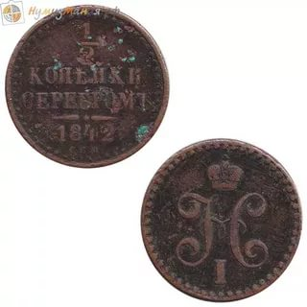
2 копейки 1810 года имеют несколько разновидностей. 1810 это первый год чеканки новой монеты начавшей изготавливаться из расчета 24 рубля из пуда меди, которые пришли на смену более крупным монетам 1802 - 1807 гг. Следует выделить три совершенно отличных друг от друга гербовых орла, размещавшихся на лицевой стороне монет 1810 года. Кроме основного варианта, который чеканился с этого года на всех российских монетах более 15 лет (до 1826 г.), существуют еще два вида, которые размещались на медных монетах в начальный период их изготовления. Один из них был на 2-х копеечных монетах Екатеринбургской чеканки, у коллекционеров он получил название "пчелка". Причина была та, что государственный орел, который размещался на этих монетах, имел весьма растрепанный вид и непропорционально большие перья, которыми заканчивались крылья. Это, весьма неудачное решение было исправлено в этом же году и монет с таким орлом успели отчеканить не так много. Из-за своей эксклюзивности и необычности монеты с таким орлом пользуются повышенным спросом у нумизматов. Можно не иметь что-то другое в коллекции, но своеобразного вида "пчелку" приобрести надо обязательно.
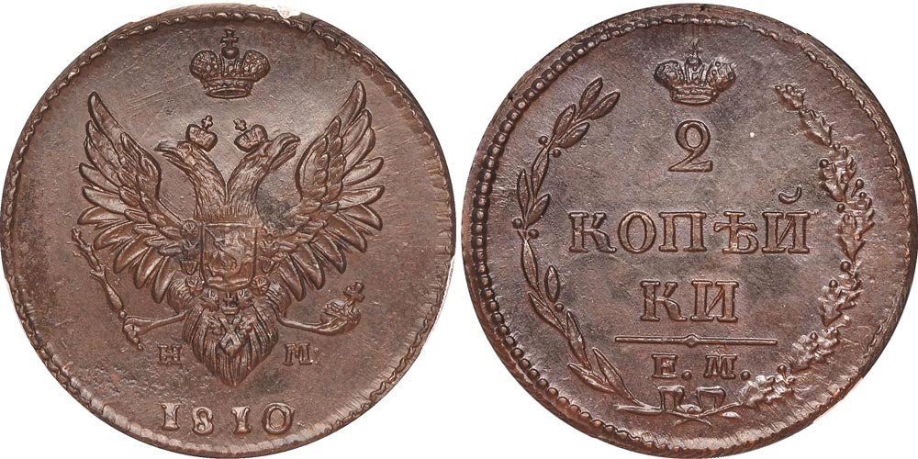

2 копейки1798 года- монета 2 копейки, выпущенная в 1798 году Екатеринбургский монетным двором (ЕМ), в 1798 году введена в обращение.
Выполнена из сплава (Медь), вес монеты составляет 20,48 грамм. Монета имеет диаметр 35 мм и толщину мм.
Тираж монеты данного экземпляра не известен.
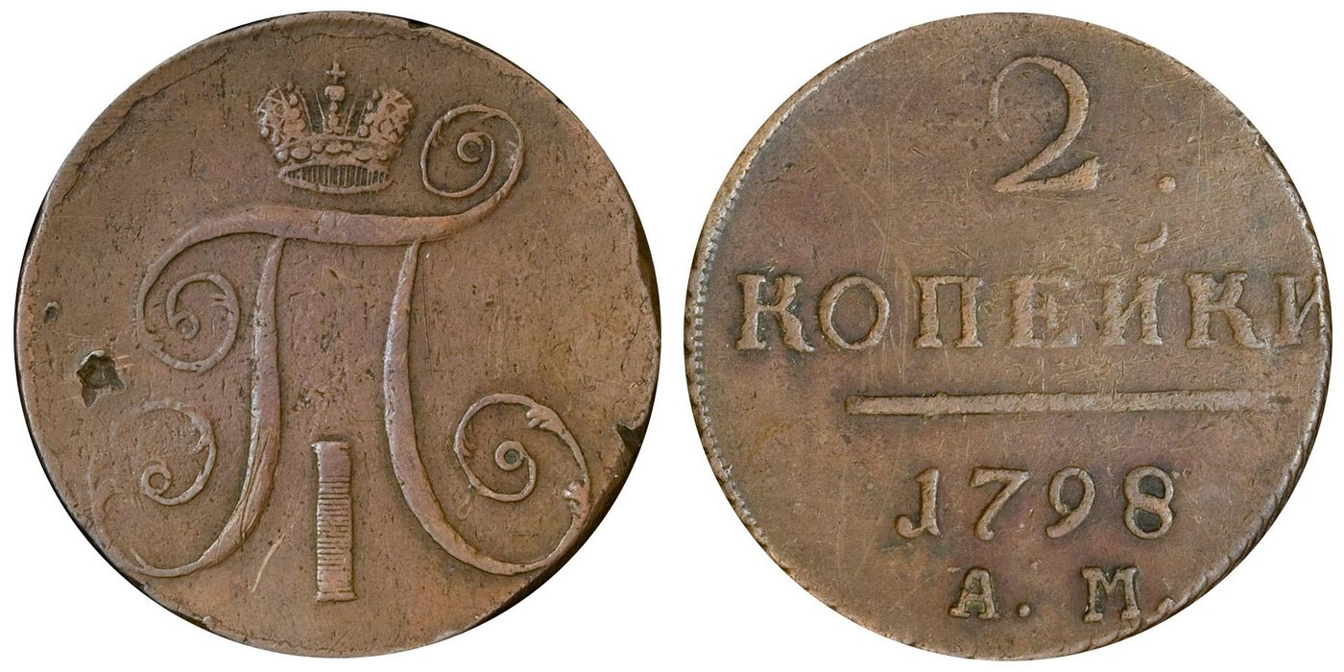

1 копейка серебром 1842 года- чеканилась при императоре Всероссийском Николае I Павловиче. Правил царь с 1825 по 1855 год. В это время активно выпускались разменные монеты, дизайн которых неоднократно менялся. Что примечательно, Николай I продолжил традицию выпуска монет без портрета правителя, начатую до него Павлом I.
Несмотря на то, что при Николае I монеты чеканились и из благородных металлов (серебра, золота и платины), монета 1 копейка серебром 1842 года производилась из банальной меди. Чеканка велась на 3 монетных дворах: Екатеринбургском (ЕМ), Сузунском (СМ) и Ижорском (СПМ).
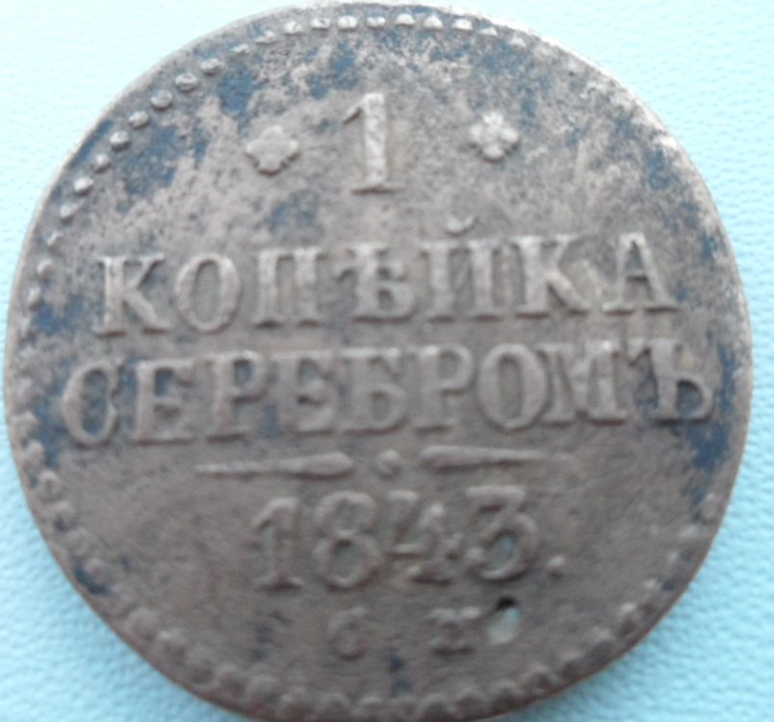
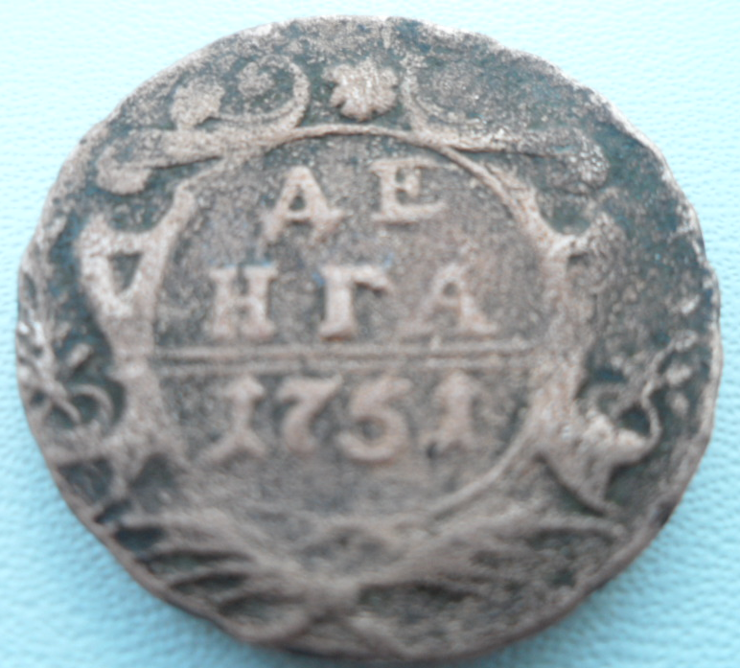
Монета этого типа производилась в 1730-1754 годах и является одной из самых массовых монет империи. На некоторых экземплярах частично может присутствовать кант по окружности лицевой и оборотной сторон, состоящий из крупных точек.
Денга 1751 года
На аверсе монеты упрощённо изображён герб Российской империи первой половины XVIII века (без щита на груди и без ленты Андреевского ордена) - двуглавый орёл с расправленными крыльями, на головах императорские короны, над которыми находится такая же, но большего размера. В лапах орёл держит символы власти - скипетр и державу.
На реверсе монеты изображён щит с растительным орнаментом вокруг и розеткой наверху. Посередине щита в овальной рамке в три строки указан номинал и год чеканки - "ДЕ НГА 1751". Между номиналом и годом двойная горизонтальная линия.

1 копейка 1916 года
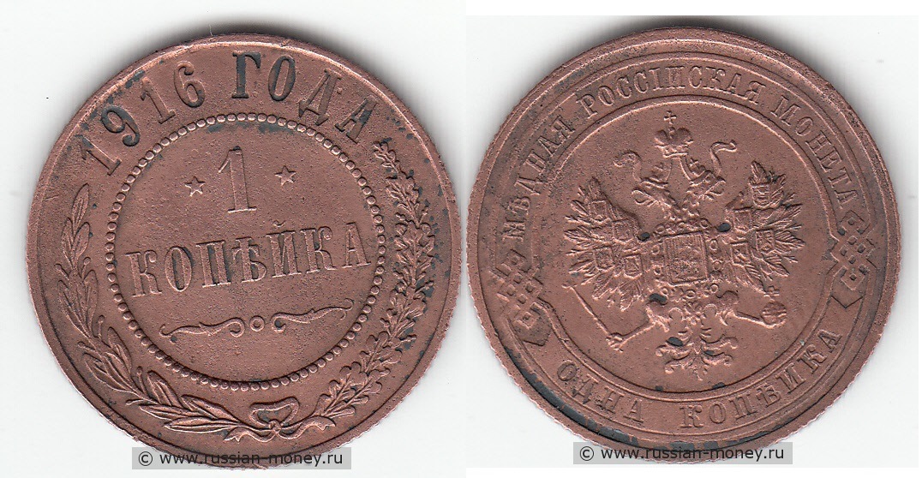
Монета образца отчеканена из меди на Санкт-Петербургском монетном дворе. Лицевая и оборотная стороны имеют выступающий по окружности кант. Гурт монеты состоит из множества вертикальных насечек.
На аверсе монеты в центральной части помещено изображение Малого Государственного Герба Российской империи образца 1856 года. На гербе двуглавый орёл, коронованный двумя императорскими коронами, выше находится такая же корона, но большего размера, связанная с нижними коронами развевающейся лентой Андреевского ордена. Правой лапой орёл держит скипетр, левой - державу. На груди помещён московский герб: Святой Георгий на коне, поражающий копьём змеевидного дракона с крыльями. Московский герб окружает цепь ордена Святого апостола Андрея Первозванного. На поднятых вверх крыльях орла расположены гербы восьми царств (по четыре на каждом крыле). На левом гербы царств: Казанского, Польского, Херсонеса Таврического, а также соединённые в один гербы великих княжеств: Киевского, Владимирского и Новгородского. На правом гербы царств: Астраханского, Сибирского, Московского и Великого княжества Финляндского. Хвост орла выполнен стилизованно. Вокруг герба имеется широкий обод, состоящий из двух частей, соединённых вместе ромбовидным узором. В верхней части обода выпуклая надпись: "МЕДНАЯ РОССIЙСКАЯ МОНЕТА", в нижней вдавленная надпись - "ОДНА КОПЕЙКА".
На реверсе монеты центральная часть отделена бусовым ободком, внутри которой помещён номинал в две строки: "1 КОПЕЙКА". По бокам цифры "1" имеется две звёздочки. Под номиналом - растительный орнамент с кругом в центре. На внешней части монеты вверху полукругом указан год чеканки - "1916" и слово "ГОДА", остальное пространство заполнено двумя ветвями - дуба и лавра, перевязанными лентой.
2 копейки 1916 года
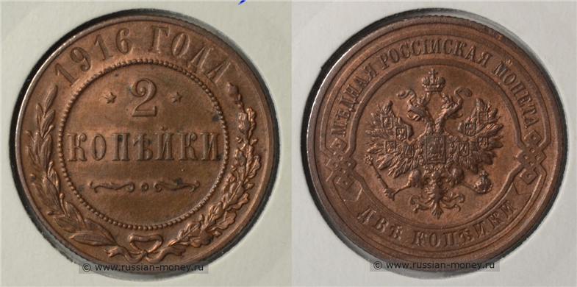

Монета образца 1867 года, отчеканена из меди на монетном дворе Санкт-Петербурга. Лицевая и оборотная стороны имеют выступающий по окружности кант. Гурт монеты состоит из множества вертикальных насечек.
На аверсе монеты в центральной части помещено изображение Малого Государственного Герба Российской империи образца 1856 года. На гербе двуглавый орёл, коронованный двумя императорскими коронами, выше находится такая же корона, но большего размера, связанная с нижними коронами развевающейся лентой Андреевского ордена. Правой лапой орёл держит скипетр, левой - державу. На груди помещён московский герб: Святой Георгий на коне, поражающий копьём змеевидного дракона с крыльями. Московский герб окружает цепь ордена Святого апостола Андрея Первозванного. На поднятых вверх крыльях орла расположены гербы восьми царств (по четыре на каждом крыле). На левом гербы царств: Казанского, Польского, Херсонеса Таврического, а также соединённые в один гербы великих княжеств: Киевского, Владимирского и Новгородского. На правом гербы царств: Астраханского, Сибирского, Московского и Великого княжества Финляндского. Хвост орла выполнен стилизованно. Вокруг герба имеется широкий обод, состоящий из двух частей, соединённых вместе ромбовидным узором. В верхней части обода выпуклая надпись: "МЕДНАЯ РОССIЙСКАЯ МОНЕТА", в нижней вдавленная надпись - "ДВЕ КОПЕЙКИ".
На реверсе монеты центральная часть отделена бусовым ободком, внутри которой помещён номинал в две строки: "2 КОПЕЙКИ". По бокам цифры "2" имеется две звёздочки. Под номиналом - растительный орнамент с кругом в центре. На внешней части монеты вверху полукругом указан год чеканки - "1916" и слово "ГОДА", остальное пространство заполнено двумя ветвями - дуба и лавра, перевязанными лентой.
1 копейка 1793 года
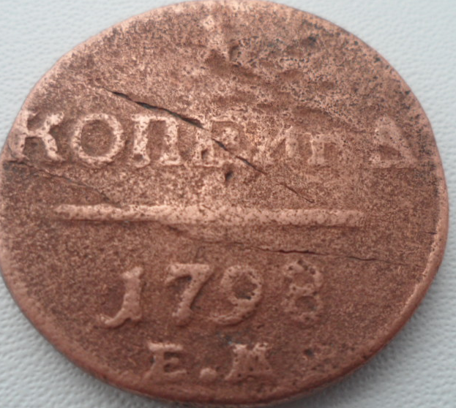
Монета этого типа производилась в 1763-1767, 1788-1791, а также в 1793-1796 годах. В правление Павла I на Екатеринбургском монетном дворе производилась перечеканка 2-копеечных монет образца 1796 года в копейки старого типа, при этом использовались штемпели с датами "1793". На таких монетах можно видеть следы старых изображений.
На аверсе монеты изображён вензель Екатерины II, составленный из букв "I" (императрица), "Е" (Екатерина) и римской цифры "II". Наверху императорская корона. По бокам указан год, разделённый на две части - "17" и "93". Окружают изображения две ветви, связанные внизу бантом.
На реверсе монеты помещено изображение Георгия Победоносца на коне, поражающего копьём змеевидного дракона с крыльями. Внизу полукругом располагается лента с обозначением номинала - "КОПЕЙКА". Слева и справа от ленты буквы - "Е" и "М" (екатеринбургская монета).

